**Lesbrief**

**Parallelschakeling**

Naam: Vul hier je naam in.

Klas: Vul hier je klas in.

Datum: zondag 12 maart 2017

**Gloeilamp**  
Thomas Edison ontdekte de gloeilamp. Hierdoor nam het gebruik van elektriciteit heel erg toe. Als een sterke stroom zich door een dunne draad heen moet persen, dan wordt de draad heel warm. Heel dunne draden kunnen zelfs zo heet worden dat ze beginnen te gloeien. Bekijk een gewone gloeilamp maar eens van dichtbij. Je ziet de daarin opgehangen dunne draad.

Naast gloeilampen maken ook allerlei andere apparaten gebruik van elektriciteit. Zo moet je laptop en je mobiel worden opgeladen met behulp van elektriciteit.   
  
**Vraag 1**

Ga eens na welke apparaten bij jou in huis gebruik maken van stroom. Maak vervolgens hieronder het lijstje.

-Vul hier je antwoord in. -Vul hier je antwoord in.  
-Vul hier je antwoord in. -Vul hier je antwoord in.  
-Vul hier je antwoord in. -Vul hier je antwoord in.  
-Vul hier je antwoord in. -Vul hier je antwoord in.  
-Vul hier je antwoord in. -Vul hier je antwoord in.

**Vraag 2**

Er bestaan verschillende vormen van energie. (bijv gas, benzine, kaars, spierkracht en elektriciteit). Schrijf achter de volgende activiteiten welke energievorm je gebruikt.

Kies uit: gas, benzine, kaars, spierkracht, elektriciteit

Koken - Vul hier je antwoord in.  
Autorijden - Vul hier je antwoord in.  
Wasmachine - Vul hier je antwoord in.  
Lamp laten branden - Vul hier je antwoord in.  
Boom omzagen - Vul hier je antwoord in.

**Huis**  
In huis wordt dus gebruik gemaakt van stroom. Stroom komt het huis binnen bij de elektriciteitsmeter, die in de meterkast hangt. Daar wordt de stroom over alle stopcontacten en schakelaars in huis verdeeld. Als een stroomdraad beschadigd is, neemt stroom een kortere weg. Dat noem je kortsluiting. Omdat daardoor brand kan ontstaan, zit er in de meterkast een beveiliging, een zekering. Daarin zit een dun draadje dat doorbrandt bij een te grote stroom. Dan stopt de stroom. Daarom noemen mensen een zekering ook wel een stop. Zekeringen zitten als beveiliging in elektrische apparaten. Veel elektrische apparaten zijn bovendien geaard. Ze hebben een derde draad die kortgesloten stroom afvoert naar het stopcontact. De stroom gaat dan via de derde draad van het stopcontact de aarde in.

**Vraag 3**

Wat gebeurd er met de stroom als er kortsluiting ontstaat?  
  
  
  
  
**Vraag 4**

Hoe heet de beveiliging die ervoor zorgt dat de stroom uitgeschakeld wordt als er kortsluiting is?  
  
  
  
  


**Vraag 5**  
Hoe heet het onderdeel dat precies aangeeft hoeveel energie er is verbruikt?  
  
  
  


**De elektricien**

Johan is elektricien. Hij legt elektriciteit aan bij mensen thuis. Hij vertelt: ‘Als een huis wordt gebouwd, worden er soms loze leidingen aangelegd. Dat zijn lege buizen in de muur waar later stroomdraden doorheen getrokken kunnen worden. Daarvoor gebruik ik een trekveer. Het is een lastig karwei, want soms is er cement in de buizen gekomen. Ik gebruik dan een leiding waar al een stroomdraad doorheen loopt. Of ik leg zelf een leiding aan. Aan het eind van de stroomdraad maak ik een stopcontact of schakelaar. Ik moet ook wel eens een lamp aan het plafond ophangen. Die sluit ik direct op de stroomdraad aan. Ik haal dan wel eerst de stroom van de draad. Dat doe je in de meterkast. Als ik klaar ben met mijn werk zet ik de stroom er weer op. De lamp kun je daarna aanzetten met de wandschakelaar.

**Vraag 6**  
Waarom worden er in nieuw huizen soms lege PVC-leidingen aangelegd?  
Voer hier je antwoord in.

**Vraag 7**

Waarom haalt Johan eerst de stroom eraf als hij een stopcontact gaat aansluiten?  
Voer hier je antwoord in.

**Parallelschakeling**  
In bovenstaande schakeling hebben beide rijen met lampjes hun eigen verbinding met de spanningsbron.

|  |  |
| --- | --- |
|  | Stroomkring 1 |
|  | Stroomkring 2 |
|  | Stroomkring 3 |

**Vraag 8**

Wat zal er gebeuren wanneer je de spanningsbron aan zet?











**Vraag 9:**  
Wat zal er volgens jou gebeuren als je het voedingskastje aan zet en lampje 1losdraait?  






**Vraag 10:**  
Wat zal er volgens jou gebeuren als je het voedingskastje aan zet en lampje 2 losdraait?  






**Vraag 11:**  
Wat zal er volgens jou gebeuren als je het voedingskastje aan zet en lampje 3 losdraait?  






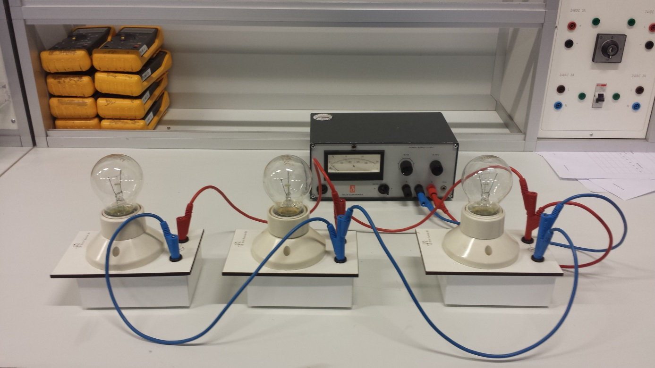

**Bouw de schakeling**

LET OP!!!   
Voordat je begint, zorg je ervoor dat de stekker uit het voedingskastje is

LET OP!!!

**Stap 1**

Controleer of de schakeling in het echt er nog precies zo uit ziet als op de foto.

**Stap 2**Steek de stekker van het voedingskastje in het stopcontact.

**Stap 3**  
Zet het voedingskastje aan.

**Vul de volgende vragen in:**

**Vraag 12**

Laat de bovenste schakelaar (1) naar links staan en zorg dat de onderste schakelaar (2) ook naar links komt te staan. Welke lampjes branden er nu?







**Vraag 13**

Laat de bovenste schakelaar (1) en de onderste schakelaar (2) naar links staan. Draai het eerste lampje van de bovenste rij los.

Schrijf op wat je ziet.  
Vul hier je antwoord in.

**Vraag 14**

Leg in eigen woorden uit hoe het komt wat je bij de vorige vraag zag.

Vul hier je antwoord in.